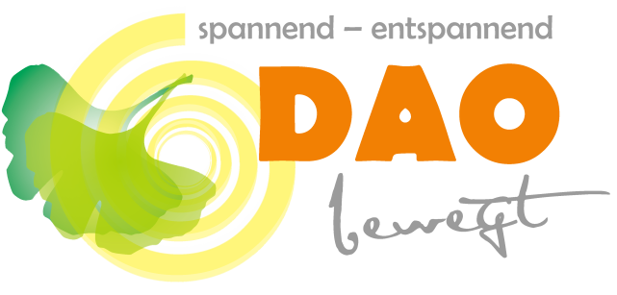
Tai Chi – Geschichte und Philosophie

„Klassiker” des Taijiquan
Zhang Sanfeng zugeschrieben

Sobald man (einen Körperteil) anhebt und bewegt, soll der gesamte Körper leicht und flexibel sein. Alle (Bewegungen) verlangen Verbundenheit und Aneinanderreihung. Das Qi soll stimulieren, der Geist soll im Innern gesammelt werden. Es soll keine (einseitig) abgesenkten Stellen, keine vortre-tenden oder eingedrückten Bereiche und keine Unterbrechung (in der Bewegung) geben. Deren Wurzeln liegen in den Füßen, und (sie) entsteht in den Beinen. Die Führung liegt in den Hüften, die Form (der Bewegung) zeigt sich in den Armen und Fingern. (Also, von) den Füßen über die Beine zu den Hüften soll (die Bewegung) immer in einem Atemzug (mit verbundenem Qi) vollendet werden. (Bewegt man sich so) nach vorn und hinten, dann erreicht man (günstige) Situationen und (vorteilhafte) Positionen.
Gibt es Bereiche (Phasen) ohne Vorteile, dann ist der Körper aufgelöst und in Unordnung. Der Fehler ist in den Hüften und Beinen zu suchen. Oben und unten, vorn und hinten, links und rechts, alle (Positionen) verhalten sich so. Alle (korrekten Bewegungen) kommen aus der Vorstellungskraft und liegen nicht im Äußeren. Gibt es ein Oben, dann (auch) ein Unten; gibt es ein Vorn, dann (auch) ein Hinten; gibt es ein Links, dann (auch) ein Rechts. Wenn die Vorstellungskraft nach oben will, dann führt man sie (zuerst) nach unten; wie man ein Objekt, das angehoben werden (soll, zuerst) verstärkt nach unten drückt, wodurch dessen Wurzeln gebrochen werden. Dann (kann) man es schnell hoch-stoßen und (es sollte) kein Zaudern (geben). Leere und Gewichtung sollten klar unterschieden werden. Ein Bereich ist in sich wieder unterteilt in Bereiche von Leere und Gewichtung. Jeder Bereich ist daher (in) Leere und Gewichtung (aufzuteilen). Der gesamte Körper, Glied für Glied, ist verbunden und zusammenhängend; man sollte auch für den kleinsten (Zeit)raum keine Unter-brechung (zeigen).
Taijiquan wird auch als „lange Kampfform der 13 Stellungen” bezeichnet. Was die lange Form betrifft, so ist sie wie ein langer Fluss und wie ein großes Meer, immer fließend, ohne zu enden. Was die 13 Stellungen betrifft, so (korrespondieren sie mit) den acht Trigrammen und den fünf Wandlungs-phasen: Abwehren (Peng), Zurückgleiten (Lü), Stoßen (An), Nach-unten-Ziehen (Cai), schnell Reagieren (Lie), mit der Schulter stoßen (Kao) Pressen (Ji) und mit dem Ellbogen stoßen (Zhou) entsprechen den acht Trigrammen. Vordringen (Jin), Zurückschreiten (Tui), Nach-links-Sehen (Zuo gu), Nach-rechts-Blicken (You pen) und zentralisiert Stehen (Zhong ding) (stehen für) die fünf Wandlungsphasen. Abwehren, Zurückgleiten, mit dem Ellbogen stoßen und Stoßen korrespondieren mit Qian, Kun, Li und Kan, den vier Hauptrichtungen. Nach-unten-Ziehen, schnelles Reagieren (Schlagen), Pressen und mit der Schulter stoßen (vertreten) Gen, Dui, Zhen und Xun (sind die vier ergänzenden Positionen). Vor, zurück, links, rechts und zentral (folgen) Wasser, Feuer, Metall, Holz und Erde. Zusammen bilden sie die 13 Stellungen.
Danach folgt eine Anmerkung unbekannter Herkunft:
„Dies ist die hinterlassene Lehre des Meisters Zhang Sanfeng vom Wudang-Berg;
er wünscht, dass die Eingeweihten (des Faustkampfes) nicht dabei (stehenbleiben),
die Kampftechniken nur (in der Auseinandersetzung) anzuwenden."

Song, Zhijian, T’ai-chi ch‘üan

